VYSVĚTLENÍ/ZMĚNA/DOPLNĚNÍ ZADÁVACÍ DOKUMENTACE

Č. 1
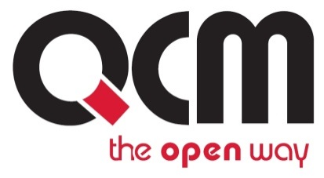
Veřejná zakázka
Rozvoj cyklistické dopravy - cyklotrasa Odra-Nisa, úsek za ČOV Liberec

Veřejná zakázka je zadávána dle zákona č. 134/2016 Sb., o zadávání veřejných zakázek, ve znění pozdějších předpisů (dále jen Zákon)

Druh zadávacího řízení | Zjednodušené podlimitní řízení
Druh zakázky | Stavební práce
Předpokládaná hodnota zakázky | 11 600 000 Kč bez DPH
Adresa profilu zadavatele | https://zakazky.liberec.cz/profile_display_2.html
Datum zahájení řízení | 19. 10. 2017

Zakázka je zadávána v certifikovaném elektronickém nástroji E-ZAK, který je dostupný na https://zakazky.liberec.cz/.


Zadavatel:  Statutární město Liberec  se sídlem nám. Dr. E. Beneše 1/1,  460 59 Liberec I - Staré město | Zastoupení podle § 43 Zákona:  QCM, s.r.o.  se sídlem Bellova 370/40,  623 00 Brno  zapsaná v obchodním rejstříku Krajského soudu v Brně, oddíl C, vložka 40722
IČO: 00262978 | IČO: 26262525

V Brně dne 20. 10. 2017

ÚVOD

Zadavatel Vám poskytuje v souladu s § 98 odst. 1 Zákona, tedy bez předchozí žádosti, vysvětlení zadávací dokumentace k výše uvedenému zadávacímu řízení.

VYSVĚTLENÍ/ZMĚNA/DOPLNĚNÍ ZADÁVACÍ DOKUMENTACE

Zadavatel požaduje, aby účastníci zadávací řízení předložili vyplněný výkaz výměr ve formátu XC4 z důvodu kontroly rozpočtu zadavatelem. Soubor je přílohou tohoto vysvětlení.

PODPIS

Zadavatel:  Statutární město Liberec  se sídlem nám. Dr. E. Beneše 1/1,  460 59 Liberec I - Staré město | Mgr. Tomáš Motal  Administrátor VZ  Podepsáno elektronicky
IČO: 00262978

PŘÍLOHY

Příloha č. 2 - výkaz výměr_XC4.xml

